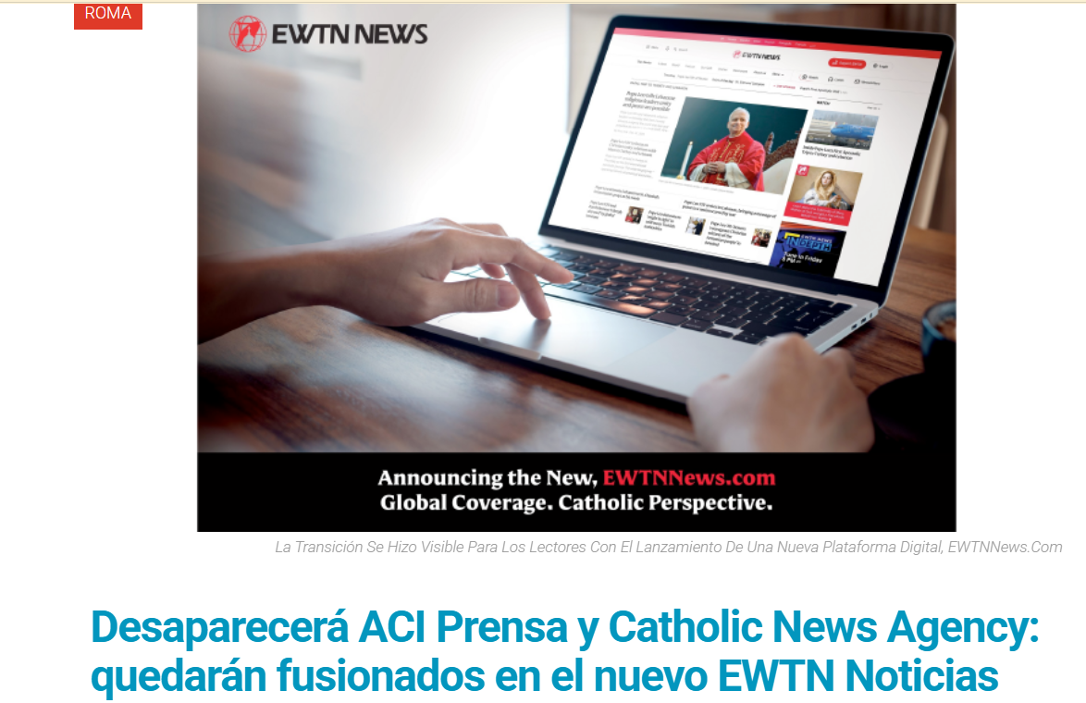
Desaparecerá ACI Prensa y Catholic News Agency: quedarán fusionados en el nuevo EWTN Noticias Este cambio estratégico refleja la maduración del negocio informativo de EWTN. Lo que comenzó como operaciones regionales paralelas que informaban desde Estados Unidos, Perú, el Vaticano, Kenia, Brasil, Alemania, Italia e Irak, ahora se está optimizando para convertirse en una sala de redacción global coordinada FEBRERO 17, 2026 00:13REDACCIÓN ZENITROMA WhatsAppMessengerFacebookTwitterCompartir Share this Entry (ZENIT Noticias / Roma, 17.02.2026).- Cuatro décadas después de que una monja de clausura en Alabama lanzara una pequeña cadena de televisión católica, la mayor organización de medios católicos del mundo está redefiniendo su forma de contar la historia de la Iglesia. El 15 de enero, Eternal Word Television Network anunció una consolidación radical de sus operaciones informativas, uniendo a Catholic News Agency y sus filiales internacionales bajo una única identidad global: EWTN News. Esta medida no es solo cosmética. Marca la integración formal de una red de medios regionales y lingüísticos que, durante más de una década, operaron con nombres y marcas distintivos. Catholic News Agency, fundada en Denver en 2004 y adquirida por EWTN en 2014, y los diversos servicios lingüísticos del Grupo ACI —también incorporados a EWTN ese mismo año— funcionarán ahora bajo una estructura editorial y una arquitectura de marca unificadas. La transición se hizo visible para los lectores con el lanzamiento de una nueva plataforma digital, EWTNNews.com, inicialmente en inglés. Se espera que próximamente se incorpore una edición en español, a la que se seguirán integrando cinco idiomas adicionales: francés, portugués, italiano, alemán y árabe. El proceso de unificación culminó simbólicamente el 24 de enero, festividad de San Francisco de Sales, patrono de los periodistas, cuando el tráfico de catholicnewsagency.com se redirigió completamente al nuevo sitio web. Este cambio estratégico refleja la maduración del negocio informativo de EWTN. Lo que comenzó como operaciones regionales paralelas que informaban desde Estados Unidos, Perú, el Vaticano, Kenia, Brasil, Alemania, Italia e Irak, ahora se está optimizando para convertirse en una sala de redacción global coordinada. Los equipos lingüísticos permanecen distribuidos geográficamente, pero la visión editorial está centralizada. Michael P. Warsaw, presidente de la junta directiva y director ejecutivo de EWTN, definió la consolidación como una expresión de identidad institucional más que como un ejercicio de marca. En su opinión, la nueva estructura subraya la vocación de EWTN como una organización de noticias global arraigada en la doctrina católica y comprometida con ofrecer un periodismo de precisión y convicción. Montse Alvarado, presidenta de EWTN News, enfatizó que la integración va más allá de logotipos y nombres de dominio. Lo describió como una mayor armonización de la misión, la dirección editorial y las operaciones, un esfuerzo para garantizar que la cobertura periodística en todos los continentes refleje una comprensión coherente de la Iglesia, adaptándose a la vez a las nuevas formas de narrar. En sus comentarios, vinculó la iniciativa con lo que describió como el llamado del Santo Padre a servir a la verdad con caridad y valentía. Ken Oliver-Méndez, editor jefe del servicio en inglés, calificó la transición como la culminación de años de preparación. Para él, la integración completa de Catholic News Agency en EWTN News indica una redacción que ha alcanzado la coherencia institucional, capaz de combinar la innovación tecnológica con una clara perspectiva eclesial. La renovación digital no es casual. Los elementos visuales actualizados —diseño, tipografía y paleta de colores— buscan mejorar la experiencia del usuario en un entorno digital cada vez más competitivo. Cabe destacar que se han integrado en el sitio recursos devocionales, como las lecturas de la misa diaria, lo que difumina aún más la línea entre información, catequesis y oración. Esta integración forma parte de una iniciativa más amplia, conocida internamente como EWTN Next, que se centra en el desarrollo tecnológico y el crecimiento impulsado por la misión. Entre los proyectos planificados para 2026 se encuentra EWTN+, una plataforma de streaming diseñada para ofrecer contenido más integrado y a la carta. El alcance de EWTN subraya la importancia de la renovación de marca. Los 11 canales de televisión globales de la cadena y sus numerosos servicios regionales transmiten las 24 horas del día a más de 435 millones de hogares con televisión en más de 160 países y territorios. Sus operaciones de radio incluyen la distribución a través de SiriusXM, iHeartRadio y más de 600 afiliadas de AM y FM en todo el mundo, además de un servicio global de onda corta. Su división editorial y sus plataformas digitales, incluyendo ChurchPOP y The National Catholic Register, un periódico quincenal con casi 100 años de antigüedad y una importante presencia en línea, extienden su influencia a múltiples formatos mediáticos. Con sede en Washington, D.C., EWTN News opera ahora como la división de noticias multilingüe de la Red Católica Global de EWTN. Con corresponsales y equipos lingüísticos en América del Norte y del Sur, Europa, África y Oriente Medio, produce periodismo en siete idiomas para una audiencia católica global. La consolidación también refleja cambios más amplios en los medios católicos. En una época en la que la información fluye instantáneamente y los eventos eclesiásticos locales pueden tener implicaciones globales, mantener marcas regionales separadas puede diluir el impacto y crear redundancias. Una estructura unificada permite una cobertura coordinada de los acontecimientos del Vaticano, las conferencias episcopales, las iniciativas misioneras y los debates sociales que afectan a la Iglesia en todo el mundo. Al mismo tiempo, el desafío será preservar los matices regionales dentro de un marco centralizado. El catolicismo es a la vez universal y local; su expresión varía entre culturas, aunque mantiene la cohesión doctrinal. El experimento de integración de EWTN pondrá a prueba si una redacción global puede captar esa complejidad sin aplanarla. Cuando la Madre Angélica fundó EWTN en 1981, difícilmente podría haber imaginado un ecosistema digital en el que las noticias católicas circularan instantáneamente a través de los continentes. Sin embargo, la decisión de consolidarse bajo EWTN News sugiere una organización decidida a adaptarse a ese ecosistema, reafirmando al mismo tiempo su identidad eclesial. Gracias por leer nuestros contenidos. Si deseas recibir el mail diario con las noticias de ZENIT puedes suscribirte gratuitamente a través de este enlace.
https://es.zenit.org/2026/02/17/desaparecera-aci-prensa-y-catholic-news-agency-quedaran-fusionados-en-el-nuevo-ewtn-noticias/?eti=31045

